8253芯片有三个计数通道，即计数器0~2。
每个计数通道可工作于6种工作方式，它们的主要特点有：
（1）工作方式0-计数结束中断方式。输出指令往计数通道写入初值n, WRn#变为低电平，输出信号OUT立即变为低电平。要使8253能够进行计数，GATE信号始终保持高电平。一旦计数过程中GATE变为低电平，则计数暂停，直到GATE再次变为高电平。该计数方式下，计数器只计一遍，当计数器达到0时，不会再装入初值重新开始，其输出将保持高电平。
（2）工作方式1-可编程单稳态输出方式。计数器处于等待状态，直到GATE产生一个上升沿信号，才能在下一个时钟脉冲的下降沿将n装入计数器的执行部件，同时输出端OUT由高电平向低电平跳变。以后每来一个时钟脉冲，计数器就开始减1操作。当计数器减为0，OUT产生正跳变。这样可在OUT引脚上得到一个负的单脉冲，单脉冲宽度由程序控制。在计数过程中，若GATE产生负跳变，不会影响计数过程的进行。但是如果在计数过程中GATE又产生正跳变，那么计数器将从新开始一次新的计数。
（3）工作方式2-比率发生器。当对某一计数通道写入控制字，选定工作方式2时，OUT端输出高电平。如果GATE为高电平，则写入计数值后的下一个时钟脉冲时，将计数值装入执行部件。此后，计数器随着时钟脉冲的输入而递减计数。当计数值减为1时，OUT端由高电平变为低电平，待计数值减为0时，OUT引脚又回到高电平，即低电平持续时间等于一个时钟周期。与此同时，计数初值又被装入计数器，开始一个新的计数过程，并由此周而复始地循环计数。如果装入的计数初值为n，则每隔n个时钟周期产生一个负脉冲，其宽度与时钟脉冲周期相同，频率为输入时钟脉冲的1/n。操作过程中，任何时候都可由CPU重新写入计数值，它不影响当前的计数过程。在计数过程中，当GATE变为低电平时，将迫使OUT端变为高电平，并禁止计数，当GATE从低电平变为高电平，也就是GATE端产生上升沿时，下一个时钟脉冲时又会把初值重新装入计数器，从初值开始重新计数。
（4）工作方式3-方波发生器。当输入控制字后，OUT端输出变为高电平。如果GATE为高电平，则在写入计数值后的下一个时钟脉冲时，将计数值装入到执行部件，并开始计数。如果写入计数初值为偶数，则当8253进行计数时，每输入一个时钟脉冲，均使计数值减2。计数值为0时，OUT端输出引脚由高电平变为低电平，同时自动重新装入计数初值继续进行计数。当计数值减为0时，OUT端又回到高电平，同时再一次将计数初值装入计数器，开始下一轮循环计数。如果写入的计数初值为奇数，则当输出端OUT为高电平时，第一个时钟脉冲使计数器减1，以后每来一个脉冲都使计数器减2，当减为0时，OUT端变为低电平，同时装入计数初值进行计数，这时第一个时钟脉冲是计数器减3，以后每个时钟脉冲使计数器减2，计数值减为0时OUT端再次回到高电平。然后装入计数初值，重新开始下一轮循环计数。在计数过程中，若GATE变为低电平时，就迫使OUT变为高电平，并禁止计数，当GATE回到高电平时，重新从初值n开始计数。如果希望改变方波的频率，那么CPU随时可以重新装入计数初值，在下一个计数周期就按新的计数值进行计数。
（5）工作方式4-软件触发选通。当写入控制字后，OUT端输出变为高电平。如果GATE为高电平，那么写入计数初值后，在下一个时钟脉冲后沿将自动把计数初值装入执行部件，并开始计数。当计数值减为0时，OUT端输出变低，经过一个时钟周期后又回到高电平，形成一个负脉冲。该计数方式的计数过程是由软件将计数初值装入计数寄存器器来触发的。这种方法装入的计数初值n仅1次有效，若要继续进行计数，则必须重新装入计数初值。如果计数过程中写入一个新的计数初值，那么将按新的计数初值进行计数，同样也只计一次。如果计数过程中GATE变为低电平，则停止计数。当GATE变为高电平后，又重新将初值装入计数器，从初值开始计数，直到计数值减为0，从OUT端输出一个负脉冲。
（6）工作方式5-硬件触发选通。当写入控制字后，OUT输出高电平。当装入计数初值n后，不管GATE是高电平还是低电平，减1计数器都不会工作。一定要等到GATE引脚输入一个正跳变信号后，才能在下一个时钟脉冲后沿把计数初值装入执行部件，并开始减1计数。当计数器值减为0时，输出端OUT产生一个宽度为一个时钟周期的负脉冲，然后OUT端又回到高电平。计数器回0后，8253又自动将计数值n装入执行部件，但是并不开始计数，要等到GATE端输入正跳变后才开始减1计数。因为从OUT端输出的负脉冲是通过硬件电路产生的门控制信号上升沿触发减1计数而形成，所以这种工作方式称为硬件触发选通方式。

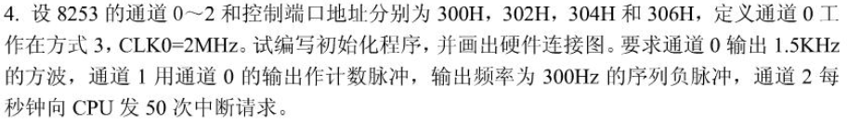
通道0工作在工作方式3，CLK0=2MHz，输出1.5KHz，于是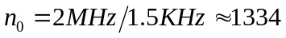（取偶数）
通道1工作在工作方式2，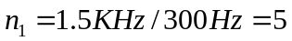
通道2工作在工作方式0，输出为50Hz
当CLK2=1.5KHz时，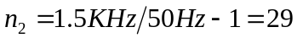

初始化程序：
;通道0初始化
MOV DX,306H ;控制端口地址
MOV AL,37H ;方式3，先写低8位,BCD
OUT DX,AL

MOV DX,300H ;通道0端口地址
MOV AL,34H
OUT DX,AL
MOV AL 13H
OUT DX,AL

;通道1初始化
MOV DX,306H ;控制端口地址
MOV AL,55H ;方式2，只写低8位,BCD
OUT DX,AL

MOV DX,302H ;通道1端口地址
MOV AL,05H
OUT DX,AL

;通道2初始化
MOV DX,306H ;控制端口地址
MOV AL,91H ;方式0，只写低8位,BCD
OUT DX,AL

MOV DX,304H ;通道2端口地址
MOV AL,29H
OUT DX,AL

硬件连接图
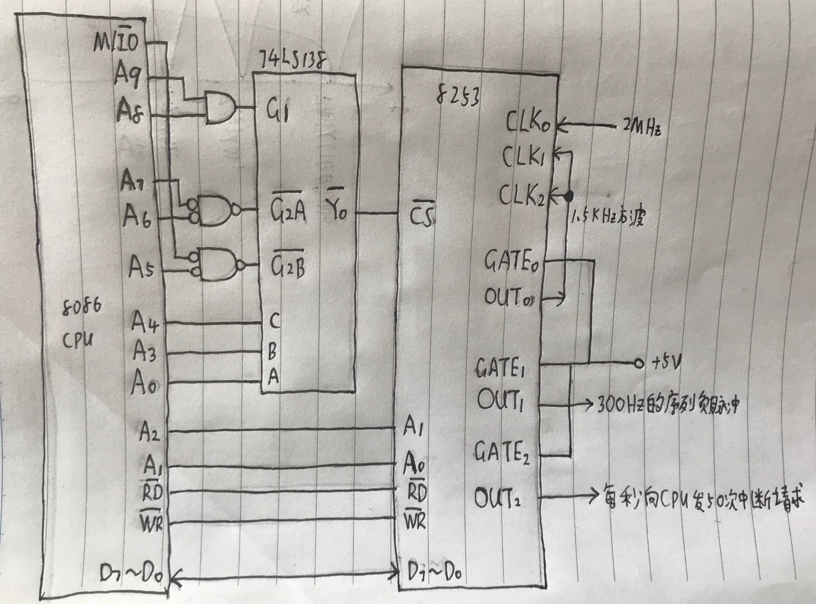

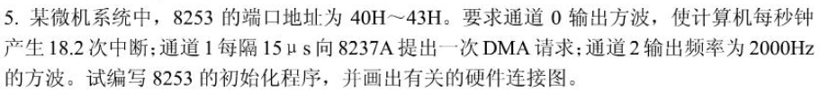
此微机系统为 IBM PC/XT 系统。
通道0工作在工作方式3，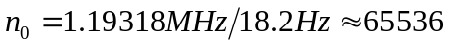
通道1工作在工作方式2，周期为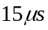，频率为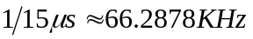，
通道2工作在工作方式3，
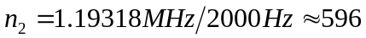

初始化程序：
;通道0初始化
MOV AL,36H ;方式3，先写低8位,2进制
OUT 43H,AL ;写控制端口

MOV AL,00H ;n0=0(65536)
OUT 40H,AL ;写通道0端口
MOV AL,00H
OUT 40H,AL

;通道1初始化
MOV AL,55H ;方式2，只写低8位,BCD
OUT 43H,AL ;写控制端口

MOV AL,18H
OUT 41H,AL ;写通道1端口

;通道2初始化
MOV AL,B7H ;方式3，先写低8位,BCD
OUT 43H,AL ;写控制端口

MOV AL,96H
OUT 42H,AL ;写通道2端口
MOV AL,05H
OUT 42H,AL

IN AL,PORT_B ;取8255AB端口的当前值
MOV AH,AL ;保存端口的值
OR AL,03H ;使PB0和PB1均置1
OUT PORT_B,AL ;接通扬声器

硬件连接图：
